**广东新华2023年秋季馆配会诚邀全体师生参与**

各位师生/读者：

大家好！

暑去秋来,惬意满怀。广东新华2023年秋季馆配会如约而至。为更好服务广大师生读者，同时丰富我校图书资源建设，现诚邀全校师生莅临“云端”在线选书，您所选的书目将成为图书馆采购图书的重要参考。

本届线上馆配会将展示数百家出版单位全品种图书、数十万种新书资源，新书好书资源荟萃静待大家参与。

现将线上馆配会相关指南呈现如下：

**一、馆配会时间：**2023年9月14日起，长期有效

**馆配会网址**：**http://gph.gdxh.com.cn/**

**登录名：广东建设职业技术学院**

**密码：Gpw987123**

**二、登录：**点击【会场入口】





输入【账号】→输入【密码】→点击【登录】。



**三、荐购**

**1、检索图书：**点击首页的【馆配会书目】可查看书目明细，点开具体的图书进行荐购。



* 1. 平台可按图书的类别、版别、出版时间、定价排序。
  2. 平台提供【经典】和【列表】两种呈现模式。

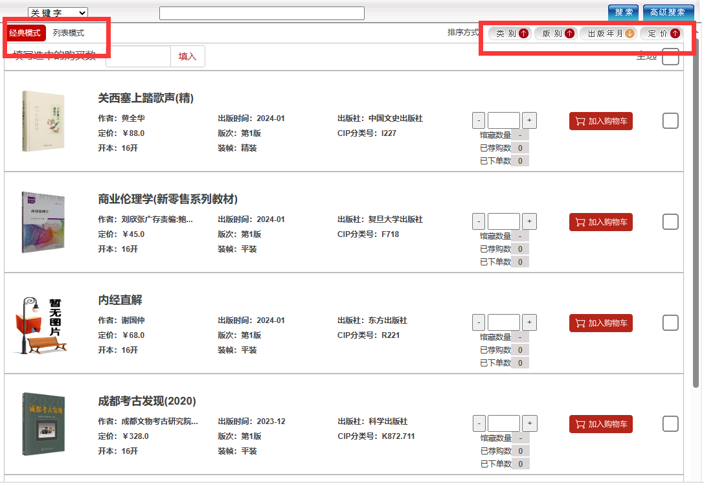

1. **高级检索：**可同时满足多项检索条件，筛选出需要选购的书目。



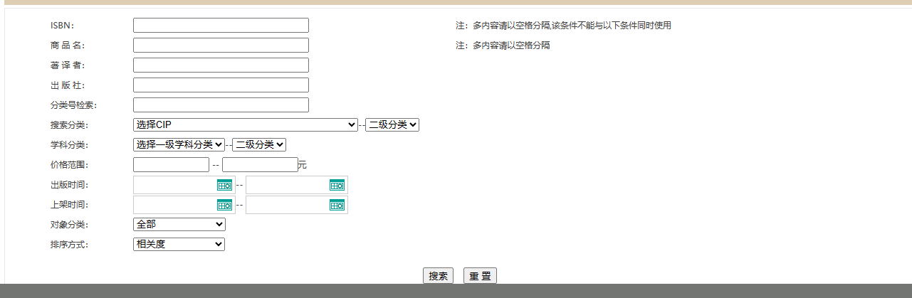

**3、我的荐购：**【我的管家】→【订单查询】→【订单明细】中可查看到所有的荐购书目。

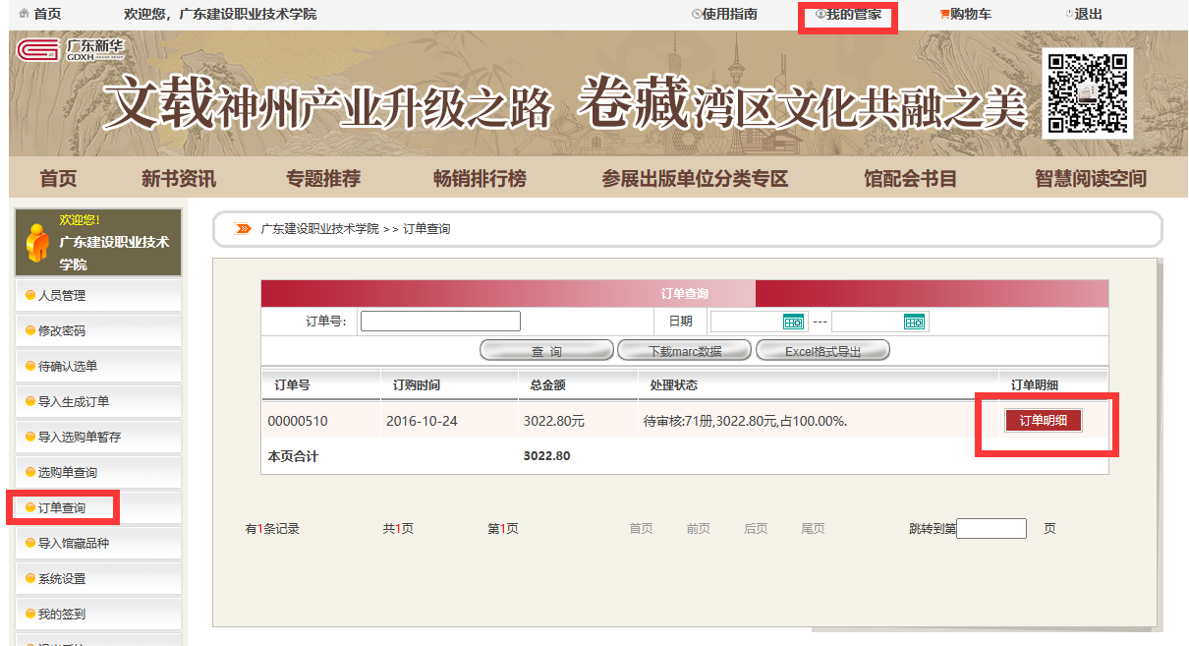

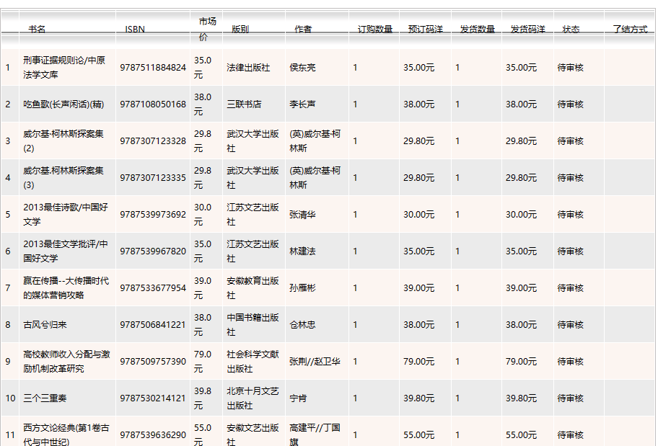

**四、平台展示**

**1、社长总编荐书：**重点展示出版社社长或总编推荐好书。直接点击即可进入选书界面。

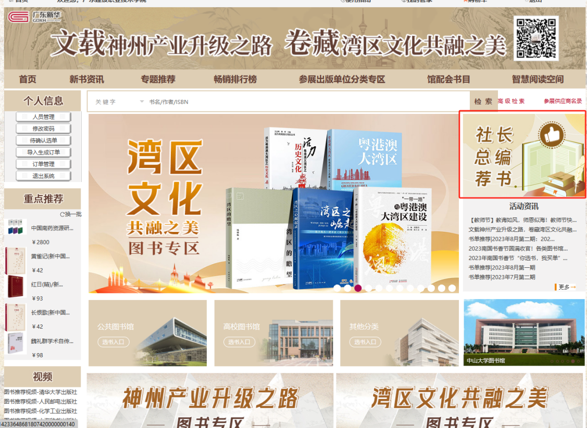

**2、两大特色专区：**本届馆配会新增主题专区。直接点击即可进入选书界面。

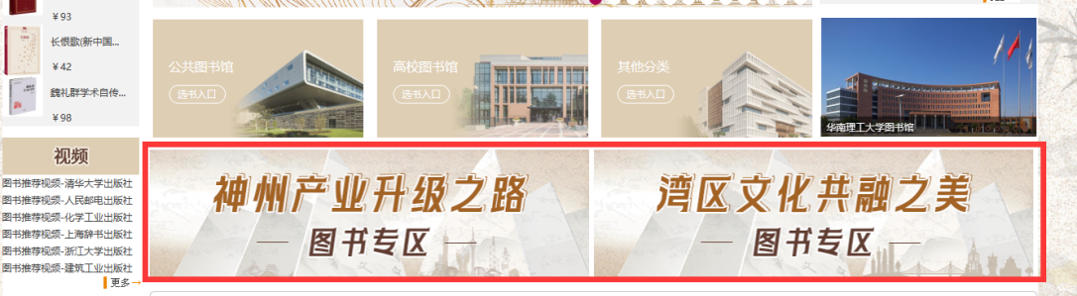

1. **新书资讯：**每日实时更新新书。

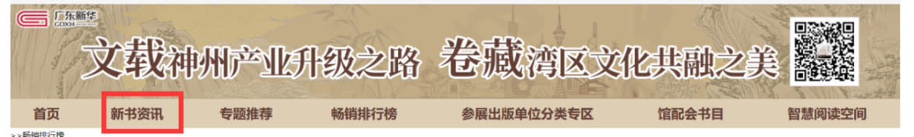

1. **畅销排行榜：**点击进去后，细分为三大榜单，包括新华排行榜、开卷排行榜、当当排行榜。可作为选书参考。

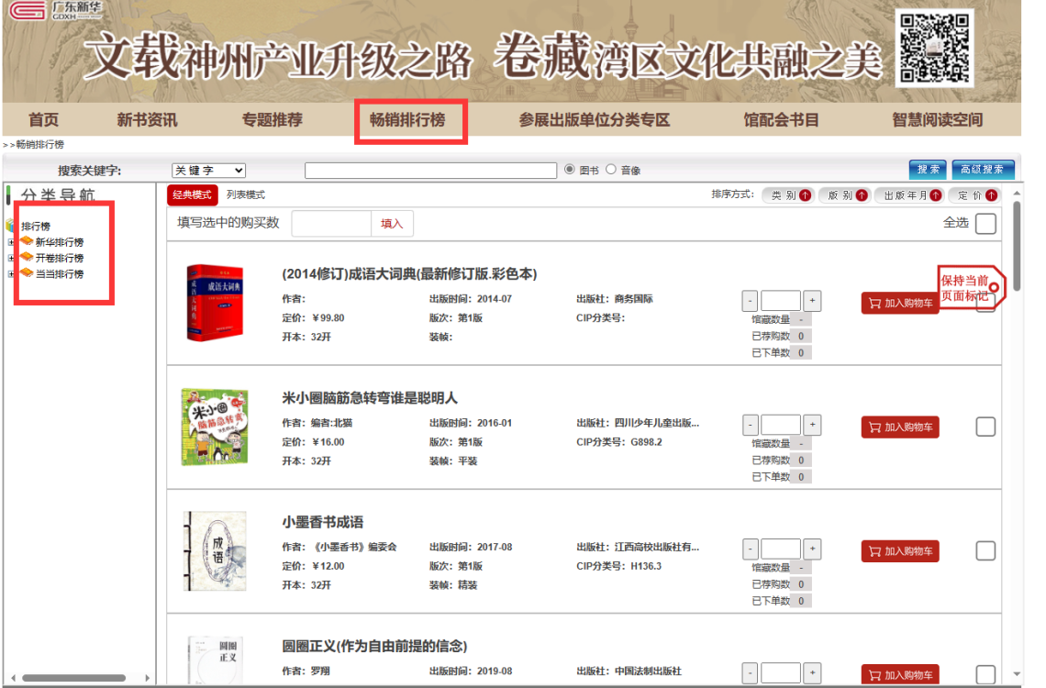

1. **参展单位分类专区：**对参展单位按五大类（科技、艺术、少儿、文学、社科）进行分类，点击出版社名称可查找该社图书。

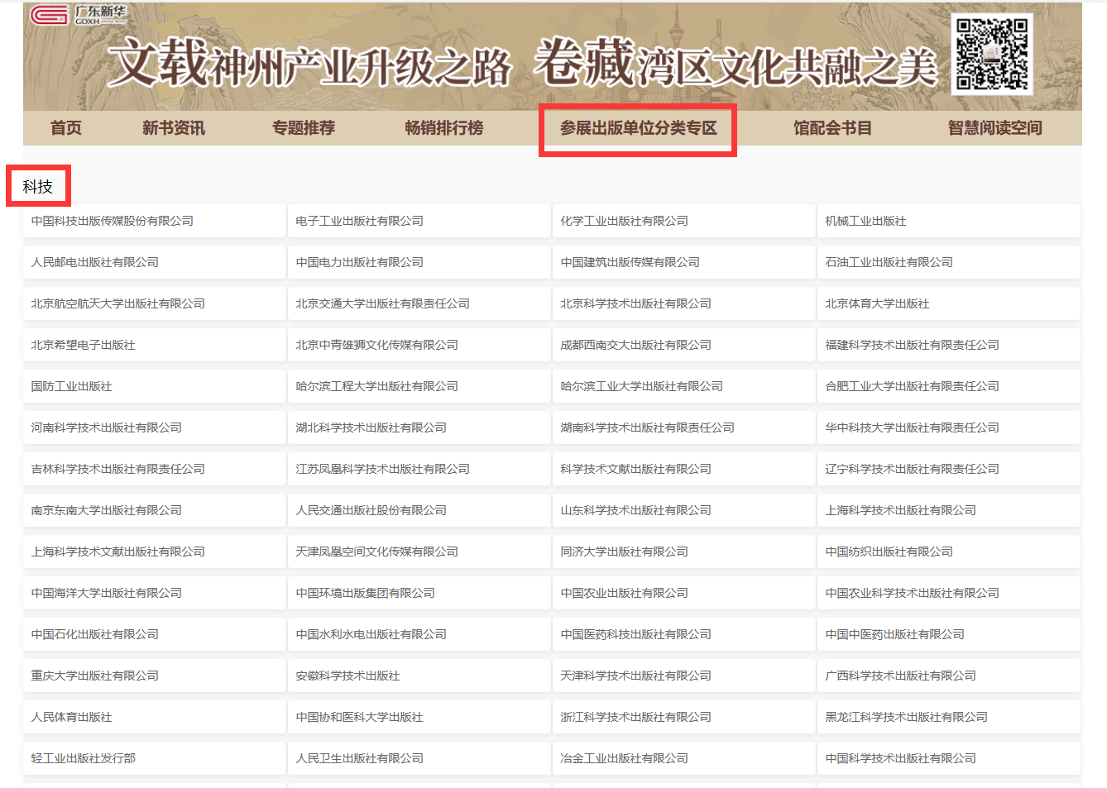

**各位老师如在选书过程中有任何疑问，可咨询图书馆采编部罗文菁老师，联系电话：13556105163.**

广东建设职业技术学院图书馆

2023-9-27